KRASOVÉ PROCESY
- súvisia s rozpúšťaním vápenca vodou obohatenou o CO₂

Krasové útvary:
1. Povrchové:
- škrapy – hlboké ryhy, žliabky
- závrty – lievikovité priehlbiny
- ponor – miesto prepadu vody pod zem
- vyvierečka – miesto, kde voda opäť vyvrie

2. Podzemné:
- komíny – zvislé diery, ktorým preteká voda
- priepasti – vzniká prepadávaním komínu
- jaskyne – vznikli zrútením stropov a stien, rozpúšťaním vápenca

Jaskynná výzdoba
A) kvapľová: Jasovská jaskyňa, Domica, Demänovská jaskyňa slobody
Doplň nákres
stalagmit | stalaktit | stalagnát | brčká

B) ľadová (výzdoba z ľadu): Demänovská ľadová jaskyňa, Dobšinská ľadová jaskyňa

ÚLOHA: Doplňte do obrázka nasledujúce pojmy: závrt, priepasť, škrapy, vyvieračka, stalaktit, stalagmit, stalagnát.
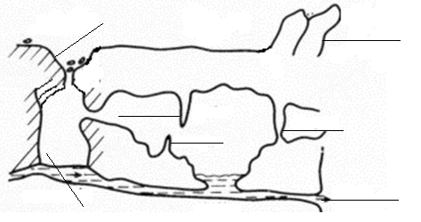

Vyznač na mape jaskyne: Domica, Jasovská jaskyňa, Demänovská ľadová jaskyňa, Demänovská jaskyňa slobody, Dobšinská ľadová jaskyňa,Ochtinská aragonitová jaskyňa.

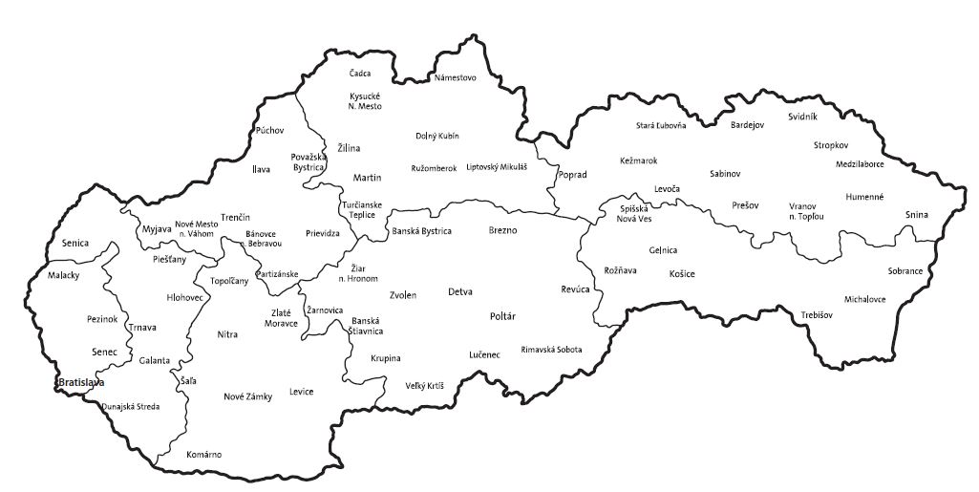

! Mapu vytlač , nalep do zošita a pokús sa farebne zaznačiť zadané jaskyne.

Ukončili sme tematický celok „Vonkajšie geologické procesy“ , preto je potrebné zopakovať si ich. Ak by si chcel, tak sa môžeš otestovať aj prostredníctvom týchto otázok. Ktovie, možno budú aj pri opakovaní v škole.
Opakovanie
1. | Vymenuj 5 vonkajších geolog. činiteľov.
2. | Čo spôsobuje chemické zvetrávanie a
 | ktoré činitele ho spôsobujú?
3. | Čo je to úsyp?
4. | Činnosť rieky v dolnom toku:
5. | Rušivou činnosťou mora vzniká:
6. | Miesto kde vzniká ľadovec sa nazýva:
7. | Tvorivá činnosť ľadovca:
8. | Rušivá činnosť vetra:

1. | Vymenuj čiastkové procesy vonk. geolog.procesov
2. | Čo spôsobuje mechanické zvetrávanie a
 | ktoré činitele ho spôsobujú?
3. | Ktoré procesy spôsobuje činnosť zemskej príťažlivosti?
4. | Činnosť rieky v hornom toku:
5. | Tvorivou činnosťou mora vzniká:
6. | Ľadovce delíme na:
7. | Rušivá činnosť ľadovca:
8. | Tvorivá činnosť vetra:

Prajeme veľa pozitívnej energie.

